PEDIDO DE PROVIDÊNCIAS Nº 1321/2023
Notificação à empresa de telefonia responsável pela fiação solta no poste de luz da Rua Alfredo Marotzky, em frente ao nº 581, no Bairro Canudos.
Solicita-se que, após os trâmites regimentais, seja enviada cópia da presente proposição ao Poder Executivo, para que realize as seguintes providências:

Notificação à empresa de telefonia responsável pela fiação solta no poste de luz da Rua Alfredo Marotzky, em frente ao nº 581, no Bairro Canudos.

Novo Hamburgo, 18 de abril de 2023.
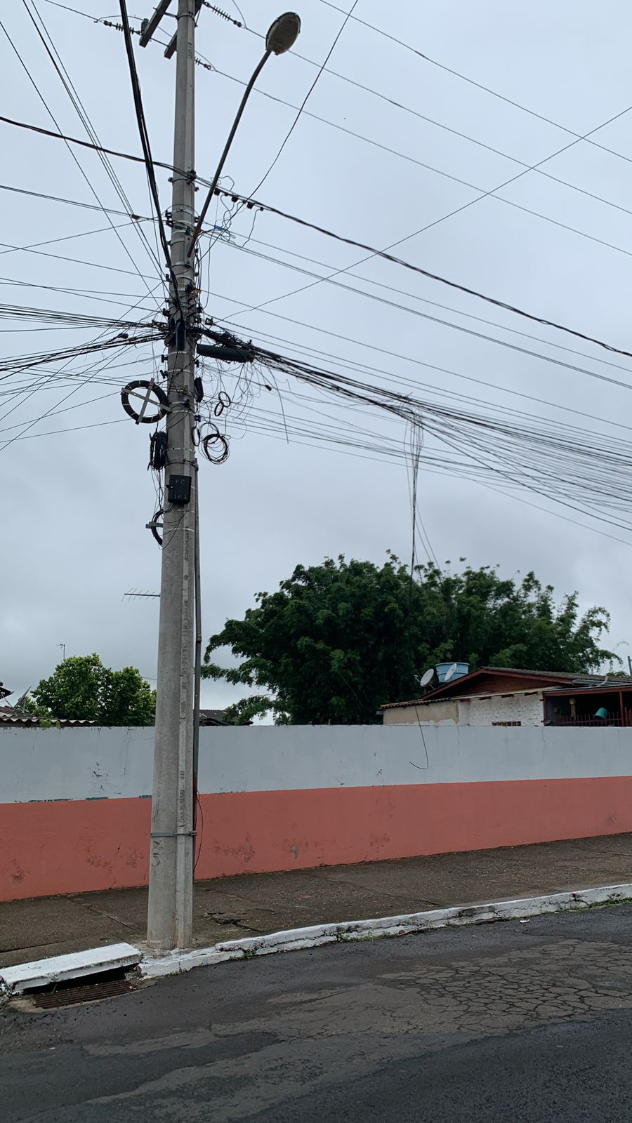
Vereadora Lourdes Valim

Obs.: Redação conforme original da autora.
/VM/AO

